**Not xor and or**

**Ces 4 commandes permettent de comparer la valeur binaire. Il y a des conditions pour utiliser :**

* Il faut que les 2 registres soient de la même taille / **ex : and eax,bx = pas même taille**
* Si binaire direct il faut mettre b a la fin

**NOT**

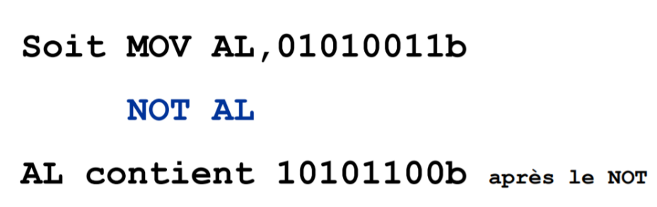Va remplacer tout les 1 par 0 et tout les 0 par 1

**AND**

Va comparer les bits va mettre 1 si les 2 bits sont 1 et va mettre 0 si l’un des bits ou les 2 bits est 0

**AL=01011010**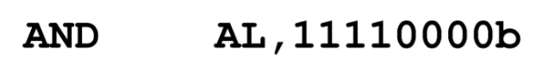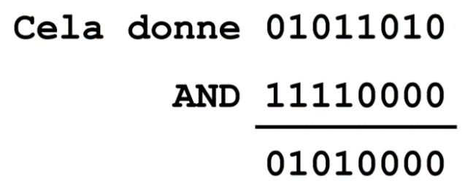

**OR**

Va comparer les bits et va mettre 1 si au moins un bits=1 et va mettre 0 si les 2 bits =0

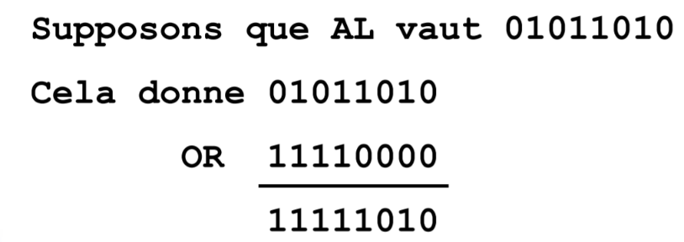



**XOR**

Va mettre 1 si seulement 1 bits=1 et va mettre 0 si les 2 bits =1 ou si 2 bits=0